Федеральное государственное автономное образовательное учреждение высшего образования «Национальный исследовательский университет «Московский институт электронной техники»

Направление подготовки: 09.03.04 «Программная инженерия»

Дисциплина «Сети и телекоммуникации»

Отчёт

по лабораторной работе 1-2

Работу выполнил:

Студент группы ПИН-44

Мясников Максим Александрович

Работу проверил:

Старший преподаватель Института СПИНТех  
Виталий Владимирович Кокин

Оглавление

Цель работы 3

Аннотация 3

Выбор языка программирования 4

Выбор среды разработки 5

Алгоритм работы приложения 6

Схема данных 7

Результат разработки 8

Заключение 9

Список использованной литературы 10

# Цель работы

Необходимо разработать приложение-чат для обмена сообщениями между несколькими клиентами через сервер с использованием блокирующих сокетов, протокола UDP.

# Аннотация

1. Графический интерфейс
2. Ввод IP-адреса принимающего узла
3. Ввод номера порта принимающего экземпляра приложения
4. Отображать время приема и передачи сообщения.
5. Отображать сообщения о возникающих ошибках и корректно их обрабатывать.
6. Реализовать механизм надежной доставки данных (приложение должно уметь обнаруживать и корректно обрабатывать не только любое завершение клиентской/серверной частей приложения, но и разрывы физического соединения абонентов).

# Выбор языка программирования

C# .NET Framework 4.7.2 + библиотека Newtonsoft.Json

Выбор версии языка: поддержка версии на показываем устройстве

Библиотека: работа с json для передачи объектных сообщений

# 

# Выбор среды разработки

Visual Studio 2019 + ReSharper – официальная среда разработки языка С# от Microsoft и расширение от JetBrains повышающее уровень IntelliSense

# Алгоритм работы приложения

1. Ввод аддресса на котором развернется клиент, аддресс сервера, путь автосохранения приходщих файлов и имени пользователя. Нажатие кнопки «Подключиться»

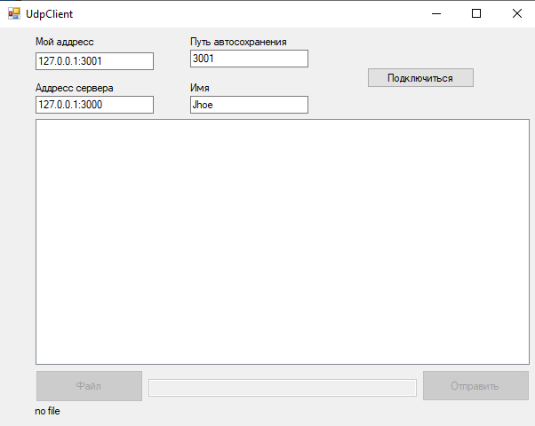

1. Ввод сообщения и выбор файла (кнопка «Файл»). Отправка сообщения с файлом («Отправить»)

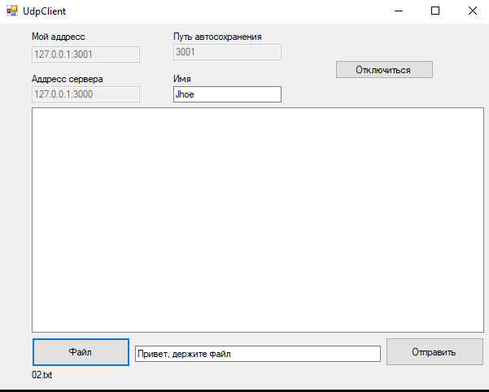

1. Получение сообщения с файлом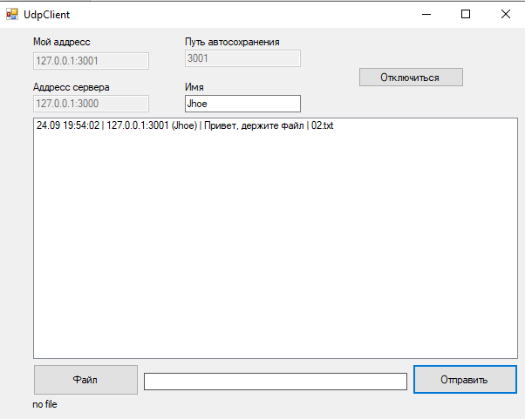
2. Сервер работает в консольном режиме

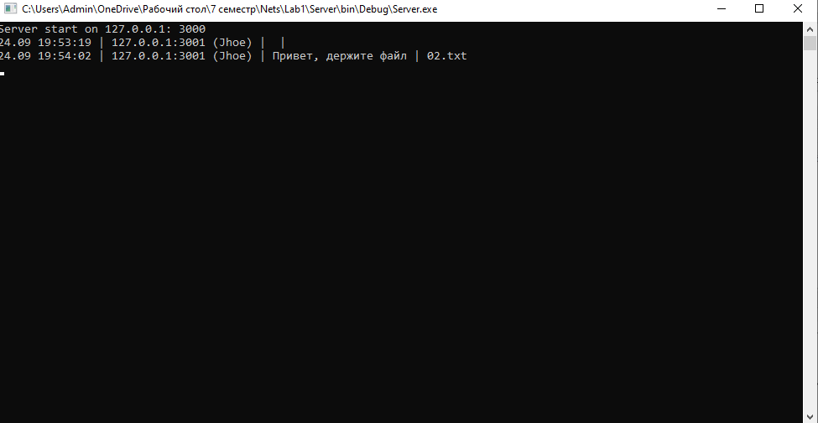

# Схема данных

# Результат разработки

Получено 2 exe-файла: Server.exe и Client.exe

Server.exe – запускает сервер к которому подключаются клиенты. Запуск происходит по аддресу 127.0.0.1:3000

Client.exe – открывает клиентское приложение. Выбор порта ложится на клиета. Если порт уже занят другим клиентом – будет выведено предупредительное сообщение

# Заключение

# Список использованной литературы